Болдырева А.С., Морозова А.А. Дерево как традиционный строительный материал Японии
Болдырева А.С., Морозова А.А., студенты 4 курса архитектурного факультета ФГБОУ ВО ГУЗ, boldyreva.ann@mail.ru, 2000-nastasya@mail.ru
Научный руководитель: Бойтемирова И.Н. доцент кафедры Строительства архитектурного факультета ФГБОУ ВО ГУЗ, старший научный сотрудник, кандидат технических наук
УДК 694.1

Японская архитектура берет свое начало с 6-7 вв. до н.э. и непосредственно связана с китайской архитектурой. Главным строительным материалом является дерево, и применяется с максимальным сохранением его природных характеристик. Размеры и масштабы построек, по большей части, были и остаются незначительными. В японской культуре значение природы тесно связано с деятельностью человека, поэтому внешний облик зданий четко демонстрирует свою принадлежность к миру деревьев и цветов.
Дерево стало главным строительным материалом из-за влажностного режима Японии, разрушительное влияние которого ощущается в основном летом. Необходимую вентиляцию обеспечивали свободная планировка и поднятые полы, а деревянные стоечно-балочные конструкции были рассчитаны на воздействие частых тайфунов и землетрясений.
Из-за используемых натуральных строительных материалов пожары стали представлять большую опасность для японских домов. Тем не менее, не только пожары создавали угрозу традиционному японскому строительству, намного больше беспокойства вызывали плесень, землетрясения и тайфуны.
Также существует проблема продажи жилья на вторичном рынке. Среднестатистический японский дом теряет в цене за 22 года, поэтому значительное количество домов сносятся и разбираются, в крайнем случае перестраиваются. Это связано с традициями. Ввиду исторически сложившегося оседлого образа жизни, японцы привыкли проводить всю свою жизнь в одном доме.
Традиция регулярной перестройки зданий уходит корнями в древние времена. До VIII века смерть императора служила причиной перемещения дворца, а в некоторых случаях даже столицы империи.
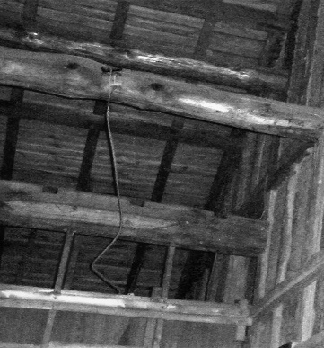
Перемещая дома, избавлялись от всего, кроме деревянного остова. Его вновь собирали на новом участке. От всех подгнивших элементов избавлялись как раз в процессе вторичной сборки. Этот способ являлся самым подходящим для борьбы с короедами и плесенью: сохранялись наиболее прочные части здания. В деревенских домах Японии и в наши дни можно обнаружить фрагменты каркасов прежних домов – старые балки и опоры (Рис.1).
Рис. 1 – балки в деревянном японском доме

Японский архипелаг расположен в зоне повышенной сейсмической активности, ввиду этого на данных территориях действуют более жесткие строительные нормы.
В то же время, температурный и влажностный режим, практически на всей территории Японии, создают благоприятную среду для развития многих видов грибков и плесени: температура в основном держится в пределах от 0°C до 35°C, а уровень влажности может долго не опускаться ниже 68%. В сезон дождей наблюдается наиболее пагубное воздействие плесени.
Одним из способов борьбы с плесенью было поднятие пола здания над уровнем земли. Стены, ограждающие подпол - съемные, что обеспечивает поток свежего воздуха. Но в наши дни запрещено законом открывать подпол, так как это не отвечает противопожарным требованиям. Окна выполнялись из легкой и прочной бумаги, обеспечивая большую светопропускную способность. Для свободной циркуляции воздуха использовали раздвижные двери «сёдзи», а стены оставляли открытыми. В домах, которым больше 300 лет, обстановка минималистичная – мебель только самая необходимая и вещей также мало. (Рис.2)
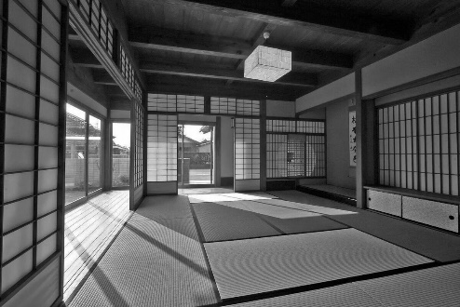
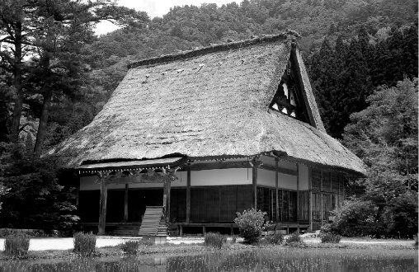

Рис. 2 – традиционный японский деревянный дом

Крепления использовались в основном деревянные. Этому способствовало ограничение использования металлических стяжек (в эпоху Эдо), а также преимущества деревянных креплений (Рис.3). Во-первых, низкая долговечность: высокая влажность является причиной практически мгновенного проявления ржавчины. Во-вторых, металл, который находится под постоянной нагрузкой, будет демонстрировать усталость. Деревянные крепления, в свою очередь, будут только набирать структурную прочность столетиями.

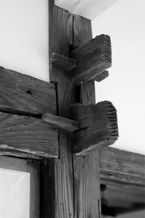
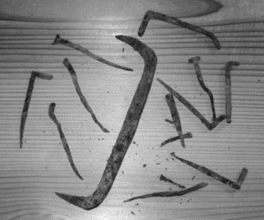
Рис.3 – деревянные и металлические крепления
К тому же деревянное строительство решает проблему проливных дождей и ураганного ветра: возведение широко выступающих карнизов, защищающих стены от воды, а также массивных крыш было бы неисполнимым без усложненного деревянного остова. Для сопротивления особым погодным условиям, крыши такой конструкции должны были бы опираться на массивные кирпичные или каменные стены, что невозможно в стране с губительными тайфунами и уничтожительными землетрясениями.
Еще одной особенностью в традиционном японском деревянном строительстве является видимый каркас (Рис.4). Это позволяет отслеживать и вовремя устранять любое проникновение воды во внутреннее пространство здания, предупреждая плесень.

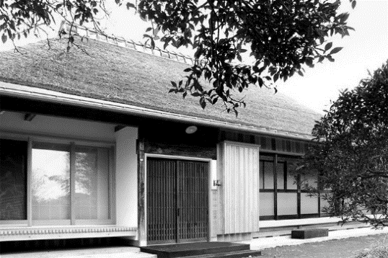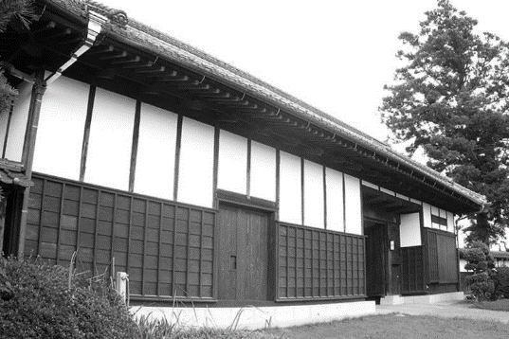
Рис. 4 – выступающие карнизы и видимый каркас здания

В то же время деревянные крепления поглощают боковые толчки во время землетрясения, благодаря своей гибкости, предотвращая разрушение домов с тяжелой крышей, но лишенных монолитных стен. Можно проследить принцип «деревянного стула» – несущие стойки соединяются вверху в месте крепления крыши, а в нижней части фиксируются стяжками. Таким способом массивная движущаяся часть дома обеспечена надежной поддержкой.
Изобилие дерева в Японии выступает последним аргументом в пользу дерева как традиционного строительного материала. Наибольшая сопротивляемость плесени и насекомым выявлена у древесины кипариса, криптомерии и сосны.
В заключение хочется отметить, что из поколения в поколение зодчие Японии значительно совершенствовали методы строительства из дерева, и, таким образом, наше поколение унаследовало проверенные временем решения для современной, безопасной и экологически устойчивой архитектуры.
Список использованных источников.
1. Почему японские дома имеют такой короткий срок эксплуатации. Статья. Автор Токарева А. [Электронный ресурс] https://pronovostroy.ru/news/2049975-pochemu-iaponskie-doma-imeiut-takoy-korotkiy-srok-ekspluatatcii/
2. Традиционная архитектура Японии. Статья. Автор Мотылёва Е. [Электронный ресурс] URL: https://losko.ru/traditional-architecture-japan/
3. Архитектура Японского жилища. Сидоров В.А. Диссертация. Барнаул -2010
4. Китайская и Японская архитектура. [Электронный ресурс] URL: https://www.krugosvet.ru/enc/kultura_i_obrazovanie/izobrazitelnoe_iskusstvo/KITASKAYA_I_YAPONSKAYA_ARHITEKTURA.html

